Отчёт по лабораторной работе №3: Математика Mathematics Typing

Дисциплина: Компьютерный практикум по научному письму

ДАБВАН ЛУАИ МОХАММЕД АЛИ

Содержание

# Общая информация о задании лабораторной работы

## Цель работы

Освоение раздела “Mathematics Typing” системы LaTeX, изучение математических режимов, основных команд для работы с математическими выражениями и выполнение практического упражнения 3.8 из руководства.

## Задание

1. Изучить математические режимы LaTeX
2. Освоить набор основных математических выражений
3. Изучить использование греческих букв и специальных символов
4. Освоить работу с матрицами и системами уравнений
5. Выполнить упражнение 3.8 из практического руководства

## Теоретическая часть

### Математические режимы в LaTeX

LaTeX предоставляет два основных режима для набора математических формул:

* Инлайн-режим: формулы внутри текста, обозначаются $...$
* Выделенный режим: формулы на отдельной строке, обозначаются […]

## Основные математические команды

* Греческие буквы: latex \alpha, \beta, \gamma, \Gamma, \Delta
* Дроби: latex \frac{числитель}{знаменатель}
* Индексы: верхние ^, нижние _
* Интегралы: , суммы: , произведения:

## Пакет amsmath

Пакет amsmath предоставляет расширенные возможности для работы с математическими выражениями:

* Окружения для матриц
* Системы уравнений
* Многострочные формулы
* Специальные математические символы

# Выполнение лабораторной работы упражнения 3.8

## Задание 1: Сравнение инлайн и выделенного режима

inline: $ f(X) = x^2 + x2 + 1$  
  
display:   
\[  
f(X) = x^2 + x2 + 1  
\]

### Результат Задание 1

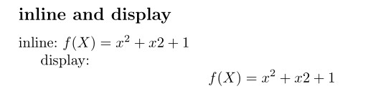

## Задание 2: Греческие буквы

\subsection*{ Greek letters}  
$\gamma, \delta, \theta, \xi, \pi, \sigma, \phi, \omega$  
  
$\Gamma, \Delta, \Theta, \Xi, \Pi, \Sigma, \Phi, \Omega$

### Результат адание 2: Греческие буквы

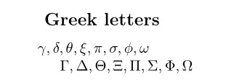

## Задание 3: Команды изменения шрифтов

\subsection*{ font changing commands}  
$\mathrm{\mathbf{ABCD}}$  
$\mathbf{\mathit{ABCD}}$  
$\mathsf{\mathbb{ABCD}}$

### Результат адание 3: Команды изменения шрифтов

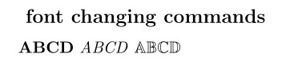

## Задание 4: Опция [fleqn]

\subsection{fleqn}  
 \[  
 \int_a^b f(x)\,dx = F(b) - F(a)  
 \]  
$\mathsf{\mathbb{ABCD}}$

### Результат адание 4: Опция [fleqn]

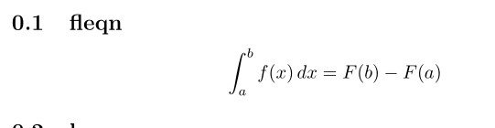

## Задание 5: Опция [leqno]

\subsection{leqno}  
\begin{equation}  
e^{i\pi} + 1 = 0  
\end{equation}

### Результат адание 4: Опция [fleqn]

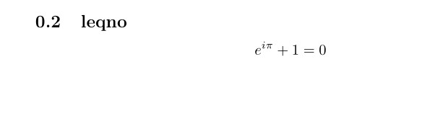

# Выводы

В ходе выполнения лабораторной работы и упражнения 3.8 были изучены и практически опробованы различные аспекты работы с математическими формулами в LaTeX. Освоены инлайн и выделенный математические режимы, изучены греческие буквы и команды изменения шрифтов. Практически исследовано влияние опций документа [fleqn] и [leqno] на форматирование математических выражений. Приобретены навыки работы с сложными математическими структурами и их корректного отображения в PDF-документах.